Отчёт по лабораторной работе №13

Дисциплина: Основы администрирования операционных систем

Верниковская Екатерина Андреевна

Содержание

# 1 Цель работы

Получить навыки настройки пакетного фильтра в Linux.

# 2 Задание

1. Используя firewall-cmd:

* определить текущую зону по умолчанию
* определить доступные для настройки зоны
* определить службы, включённые в текущую зону
* добавить сервер VNC в конфигурацию брандмауэра

1. Используя firewall-config:

* добавить службы http и ssh в зону public
* добавить порт 2022 протокола UDP в зону public
* добавить службу ftp

1. Выполнить задание для самостоятельной работы

# 3 Выполнение лабораторной работы

## 3.1 Управление брандмауэром с помощью firewall-cmd

Запускаем терминала и получаем полномочия суперпользователя, используя *su -* (рис. 1)

Режим суперпользователя

Рис. 1: Режим суперпользователя

Определим текущую зону по умолчанию, введя: *firewall-cmd –get-default-zone* (рис. 2)

Определение текущей зоны по умолчанию

Рис. 2: Определение текущей зоны по умолчанию

Определим доступные зоны, введя: *firewall-cmd –get-zones* (рис. 3)

Определение доступных зон

Рис. 3: Определение доступных зон

Посмотрим службы, доступные на нашем компьютере, используя *firewall-cmd –get-services* (рис. 4)

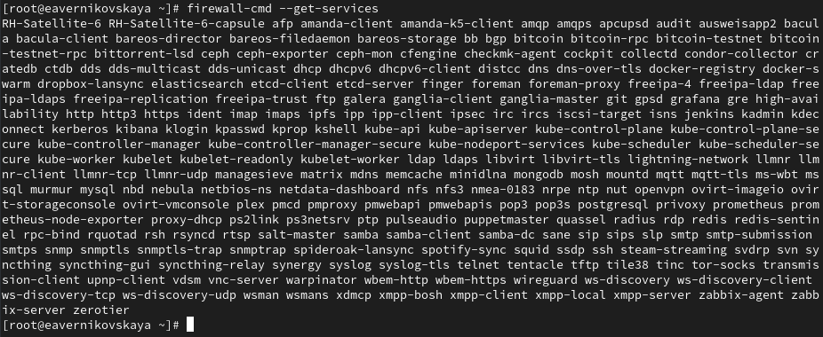

Рис. 4: Службы доступные на нашем компьютере

Определим доступные службы в текущей зоне: *firewall-cmd –list-services* (рис. 5)

Определение доступных служб в текущей зоне

Рис. 5: Определение доступных служб в текущей зоне

Сравним результаты вывода информации при использованиии команд *firewall-cmd –list-all* и *firewall-cmd –list-all –zone=public*. Результат одинаковый, так как в настоящее время зона public является активной зоной по умолчанию (рис. 6), (рис. 7)

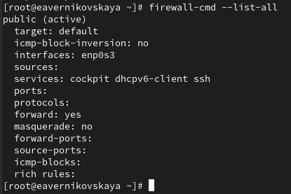

Рис. 6: Вывод команды firewall-cmd –list-all

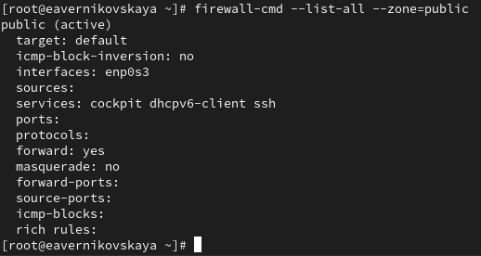

Рис. 7: Вывод команды firewall-cmd –list-all –zone=public

Добавим сервер VNC в конфигурацию брандмауэра: *firewall-cmd –add-service=vnc-server* (рис. 8)

Добавление сервера VNC в конфигурацию брандмауэра

Рис. 8: Добавление сервера VNC в конфигурацию брандмауэра

Проверим, добавился ли vnc-server в конфигурацию: *firewall-cmd –list-all* (рис. 9)

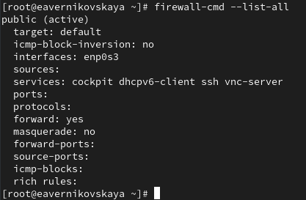

Рис. 9: Проверка добавления сервера VNC в конфигурацию

Перезапустим службу firewalld: *systemctl restart firewalld* (рис. 10)

Перезапуск службы firewalld

Рис. 10: Перезапуск службы firewalld

Проверим, есть ли vnc-server в конфигурации: *firewall-cmd –list-all*. Его нет, так как служба vnc-server не постоянная (рис. 11)

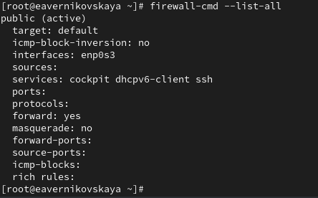

Рис. 11: Проверка наличия сервера VNC в конфигурации после перезапуска

Добавим службу vnc-server ещё раз, но на этот раз сделаем её постоянной, используя команду *firewall-cmd –add-service=vnc-server –permanent* (рис. 12)

Добавление постоянного сервера VNC в конфигурацию брандмауэра

Рис. 12: Добавление постоянного сервера VNC в конфигурацию брандмауэра

Проверим наличие vnc-server в конфигурации: *firewall-cmd –list-all*. Мы увидим, что VNC-сервер не указан. Службы, которые были добавлены в конфигурацию на диске, автоматически не добавляются в конфигурацию времени выполнения (рис. 13)

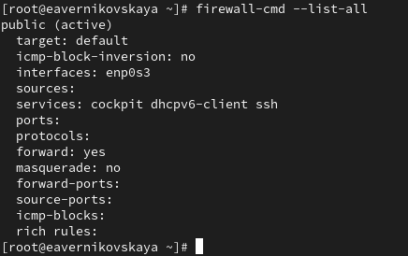

Рис. 13: Проверка наличия постоянного сервера VNC в конфигурации

Перезагрузим конфигурацию firewalld и посмотрим конфигурацию времени выполнения: *firewall-cmd –reload* и *firewall-cmd –list-all* (рис. 14), (рис. 15)

Перезагрузка конфигурации firewalld (1)

Рис. 14: Перезагрузка конфигурации firewalld (1)

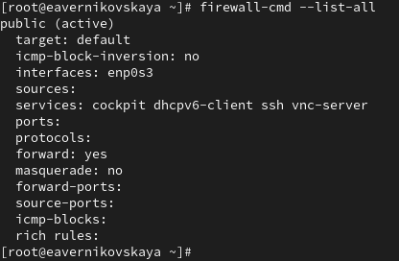

Рис. 15: Просмотр конфигурации времени выполнения

Добавим в конфигурацию межсетевого экрана порт 2022 протокола TCP: *firewall-cmd –add-port=2022/tcp –permanent* (рис. 16)

Добавление порта в конфигурацию

Рис. 16: Добавление порта в конфигурацию

Затем снова перезагрузим конфигурацию firewalld: *firewall-cmd –reload* (рис. 17)

Перезагрузка конфигурации firewalld (2)

Рис. 17: Перезагрузка конфигурации firewalld (2)

И проверим, что порт добавлен в конфигурацию: *firewall-cmd –list-all* (рис. 18)

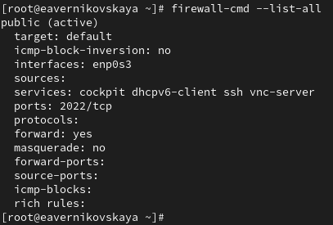

Рис. 18: Проверка добавления порта в конфигурацию

## 3.2 Управление брандмауэром с помощью firewall-config

Открываем терминал и под учётной записью нашего пользователя запускаем интерфейс GUI firewall-config: *firewall-config*. Служба отсутствует, и система предлагает нам её установить. Также при запуске вводим пароль пользователя с полномочиями управления этой службой (рис. 19), (рис. 20), (рис. 21)

Установка firewall-config

Рис. 19: Установка firewall-config

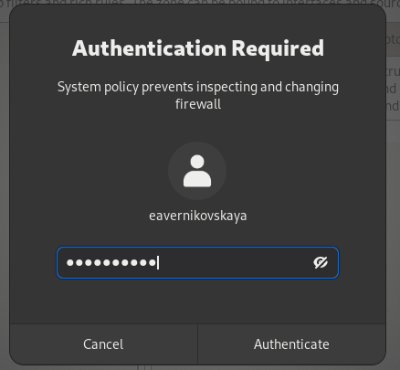

Рис. 20: Ввод пароля

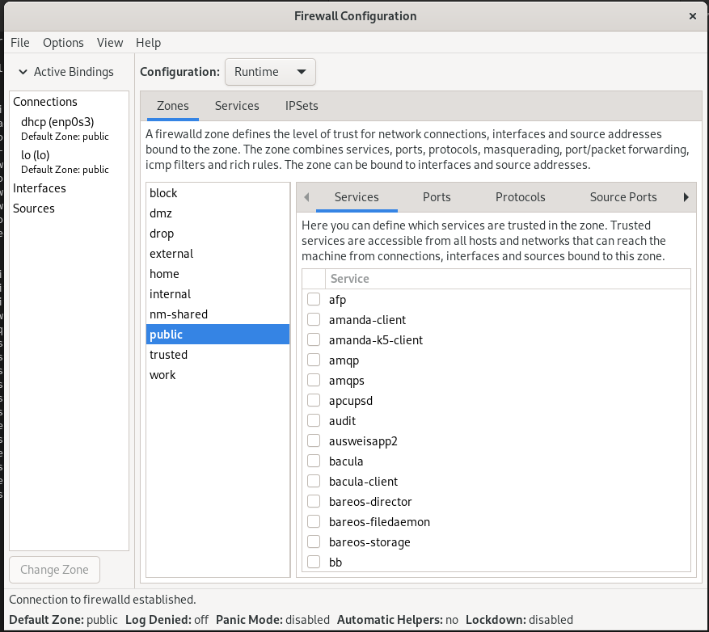

Рис. 21: Интерфейс GUI firewall-config

Нажимаем выпадающее меню рядом с параметром Configuration. Открываем раскрывающийся список и выбираем Permanent. Это позволит сделать постоянными все изменения, которые мы вносим при конфигурировании (рис. 22)

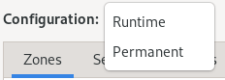

Рис. 22: Выбор Permanent

Выбираем зону public и отмечаем службы http, https и ftp, чтобы включить их (рис. 23)

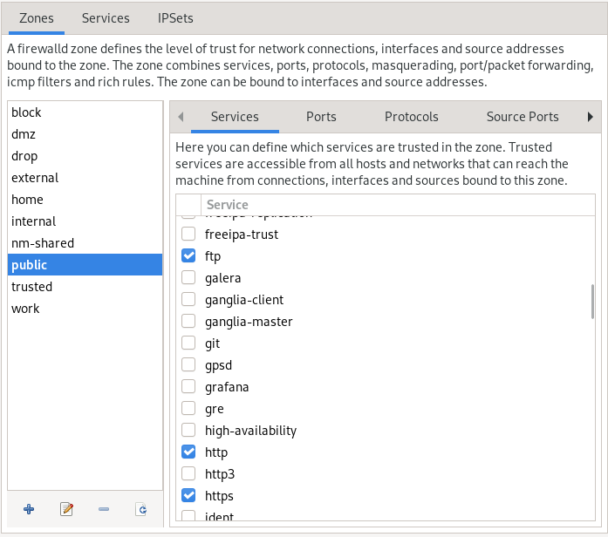

Рис. 23: Включение служб http, https и ftp

Выбираем вкладку Ports и на этой вкладке нажимаем Add. Вводим порт 2022 и протокол udp, нажимаем ОК, чтобы добавить их в список (рис. 24)

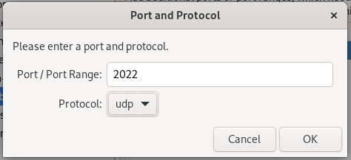

Рис. 24: Добавление порта

Закрываем утилиту firewall-config. В окне терминала вводим *firewall-cmd –list-all*. Изменения, которые мы только что внесли, ещё не вступили в силу. Это связано с тем, что мы настроили их как постоянные изменения, а не как изменения времени выполнения (рис. 25)

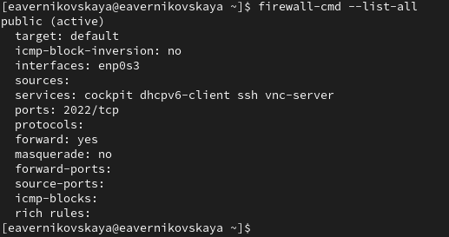

Рис. 25: Проверка внесённых изменений (1)

Перезагрузим конфигурацию firewall-cmd: *firewall-cmd –reload* (рис. 26)

Перезагрузка конфигурации firewall-cmd (1)

Рис. 26: Перезагрузка конфигурации firewall-cmd (1)

Снова проверяем список доступных сервисов. Мы видим, что изменения вступили в силу (рис. 27)

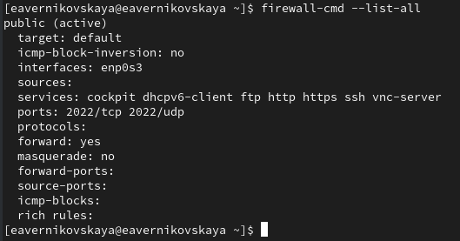

Рис. 27: Проверка внесённых изменений (2)

## 3.3 Самостоятельная работа

1. Надо создать конфигурацию межсетевого экрана, которая позволяет получить доступ к следующим службам:

* telnet
* imap
* pop3
* smtp

1. Сделать это как в командной строке (для службы telnet), так и в графическом интерфейсе (для служб imap, pop3, smtp)
2. Убедиться, что конфигурация является постоянной и будет активирована после перезагрузки компьютера

Сделаем службу telnet постоянной в командной строке: *firewall-cmd –add-service=telnet –permanent* (рис. 28)

Добавление постоянного telnet

Рис. 28: Добавление постоянного telnet

Открываем интерфейс GUI firewall-config: *firewall-config* (рис. 29)

Открытие интерфейса GUI firewall-config

Рис. 29: Открытие интерфейса GUI firewall-config

Далее нажимаем выпадающее меню рядом с параметром Configuration. Открываем раскрывающийся список и выбираем Permanent. Выбираем зону public и отмечаем службы imap, pop3 и smtp, чтобы включить их (рис. 30)

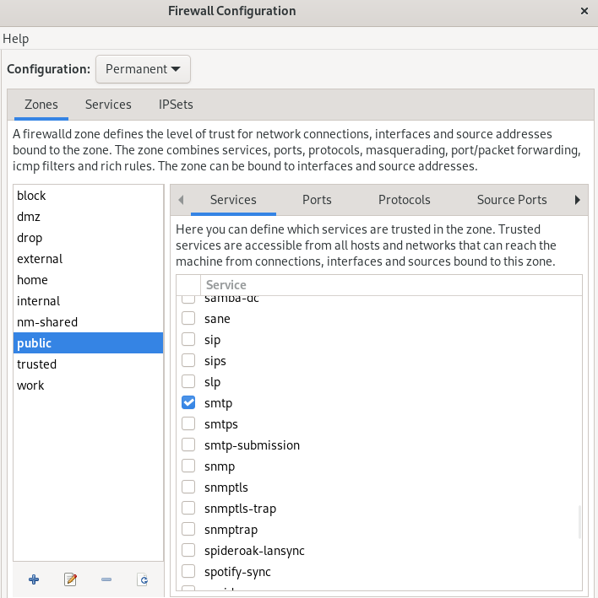

Рис. 30: Включение служб imap, pop3 и smtp

Перезагружаем конфигурацию firewall-cmd и проверсяем, что изменения были применены (рис. 31), (рис. 32)

Перезагрузка конфигурации firewall-cmd (2)

Рис. 31: Перезагрузка конфигурации firewall-cmd (2)

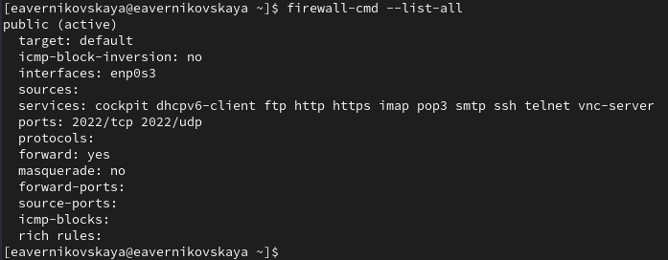

Рис. 32: Проверка внесённых изменений (3)

Далее убедимся, что конфигурация является постоянной и будет активирована после перезагрузки компьютера (рис. 33), (рис. 34)

Перезагрузка ОС

Рис. 33: Перезагрузка ОС

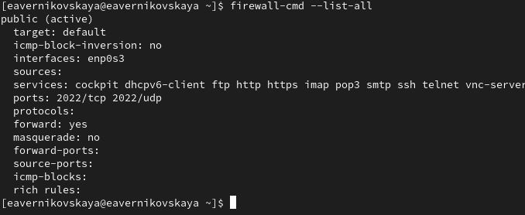

Рис. 34: Проверка внесённых изменений после перезагрузки ОС

# 4 Контрольные вопросы + ответы

1. Какая служба должна быть запущена перед началом работы с менеджером конфигурации брандмауэра firewall-config?

sudo systemctl start firewalld

1. Какая команда позволяет добавить UDP-порт 2355 в конфигурацию брандмауэра в зоне по умолчанию?

firewall-cmd –add-port=2355/udp –permanent

1. Какая команда позволяет показать всю конфигурацию брандмауэра во всех зонах?

firewall-cmd –list-all-zones

1. Какая команда позволяет удалить службу vnc-server из текущей конфигурации брандмауэра?

firewall-cmd –remove-service=vnc-server

1. Какая команда firewall-cmd позволяет активировать новую конфигурацию, добавленную опцией –permanent?

firewall-cmd –reload

1. Какой параметр firewall-cmd позволяет проверить, что новая конфигурация была добавлена в текущую зону и теперь активна?

firewall-cmd –list-all –zone=“zone-name”

1. Какая команда позволяет добавить интерфейс eno1 в зону public?

firewall-cmd –zone=public –change-interface=eno1

1. Если добавить новый интерфейс в конфигурацию брандмауэра, пока не указана зона, в какую зону он будет добавлен?

В зону по умолчанию (firewall-cmd –get-default-zone)

# 5 Выводы

В ходе выполнения лабораторной работы мы получили навыки настройки пакетного фильтра в Linux

# 6 Список литературы

1. Лаборатораня работа №13 [Электронный ресурс] URL: https://esystem.rudn.ru/pluginfile.php/2400747/mod_resource/content/4/014-firewall.pdf